KlimaByen indsats i det vestlige Middelfart

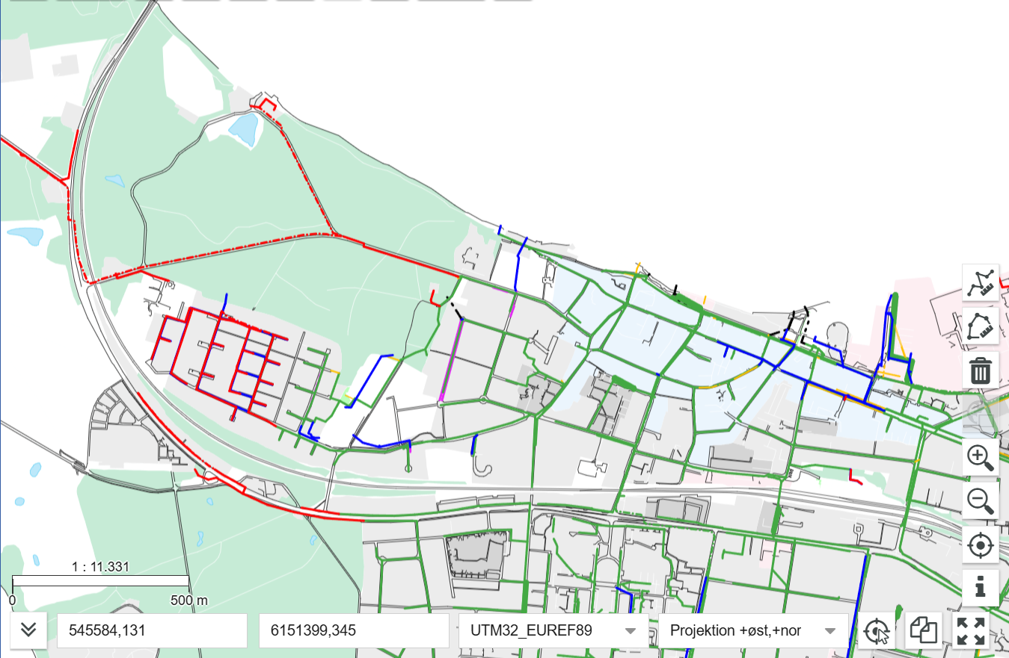
Den gamle Bro
Vestre Kirkegård
Gl. Havn
Skovkvarteret
Nyhavn
Brovejen
Brovejen
Kongebrogården
CLAY
Lillebælt
Figur 1. Området ved Skovkvarteret (Pigekvarteret), CLAY, Vestre Kirkegård, Gammel Havn og Nyhavn.

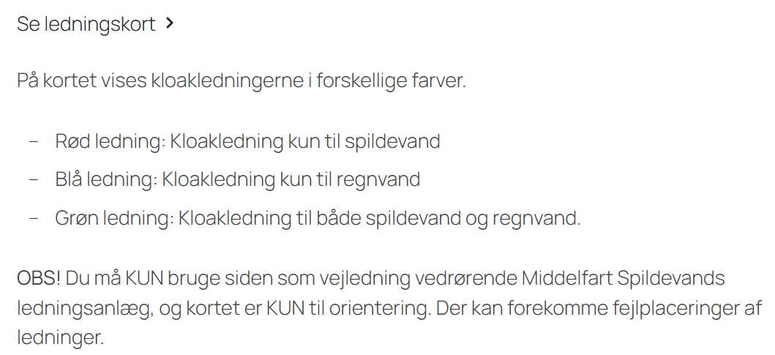Kortkilde og symbolforklaring: https://middelfartspildevand.dk/information/kort-og-ledningsinfo/
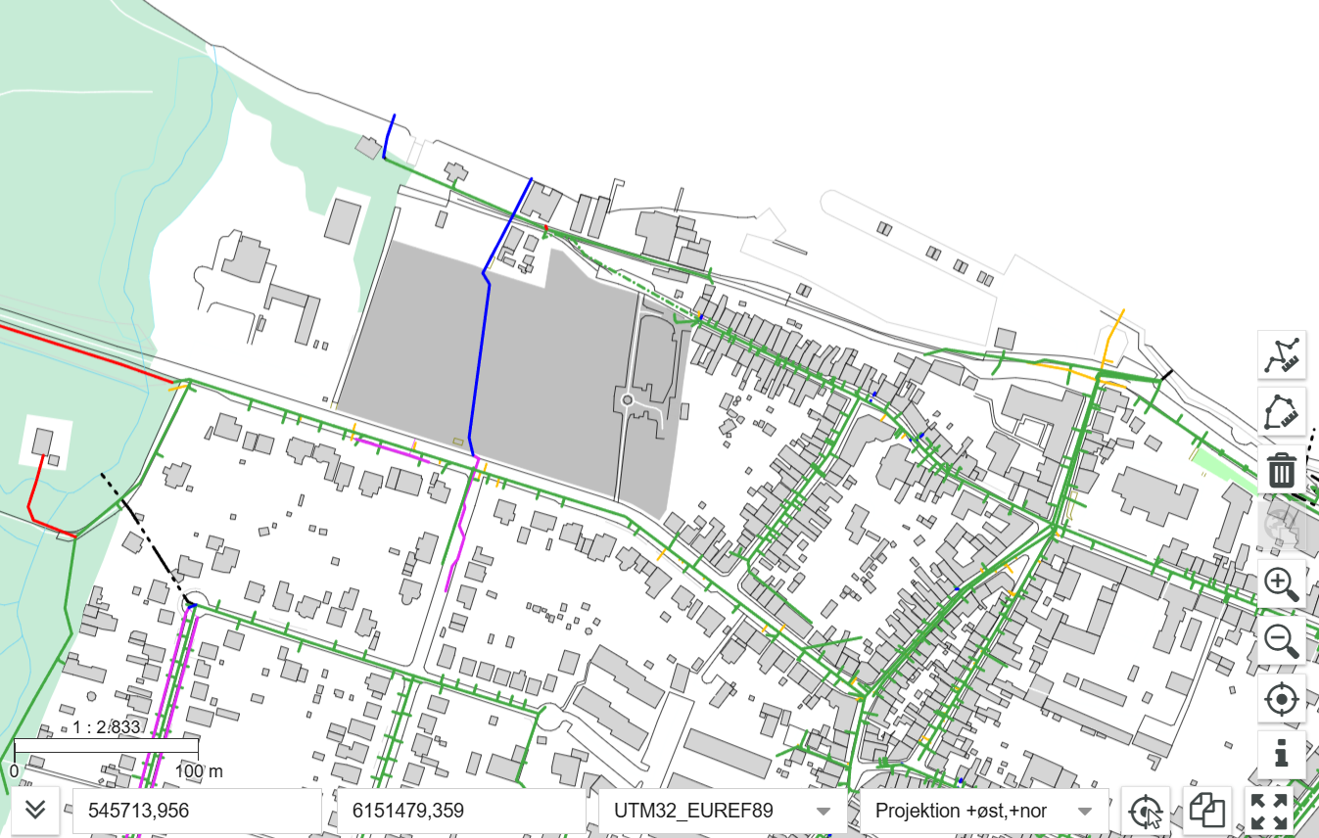
Gl. Havn
Vestre Kirkegård
CLAY
Figur 2. Området ved CLAY, Vestre Kirkegård og Gammel Havn. Kilde og symbolforklaring - se s. 1.

Hvad er koblingen mellem KlimaByen og Middelfart Spildevand?
Find svaret her: https://klimalaboratoriet.middelfart.dk/baeredygtig-by-og-boligudvikling/klimabyen

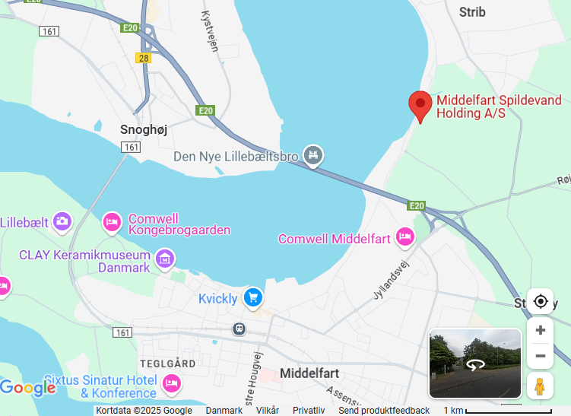
Figur 3. Kortudsnittet viser CLAYs placering i forhold til Middelfart Spildevand.

